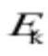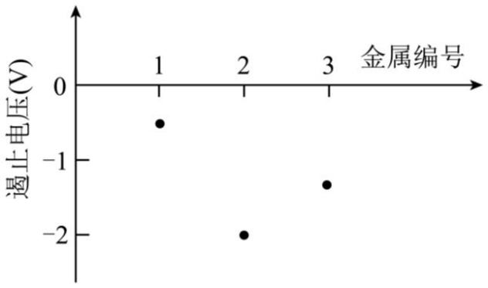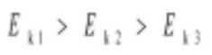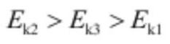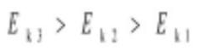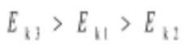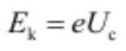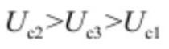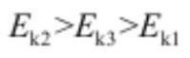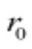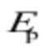2025 年全省普通高中学业水平等级考试
物理
注意事项：
1、答卷前，考生务必将自己的姓名、考生号等填写在答题卡和试卷指定位置
2、回答选择题时，选出每小题答案后，用铅笔把答题卡上对应题目的答案标号涂黑。如需改
动，用橡皮擦干净后，再选涂其他答案标号。回答非选择题时，将答案写在答题卡上。写在
本试卷上无效。
3、考试结束后，将本试卷和答题卡一并交回。
一、单项选择题：本题共 8 小题，每小题 3 分，共 24 分。每小题只有一个选项符合题目要求。
1. 在光电效应实验中，用频率和强度都相同的单色光分别照射编号为 1、2、3 的金属，所得遏止电压如图
所示，关于光电子最大初动能 的大小关系正确的是（ ）
A. B.
C. D.
【答案】B
【解析】
【详解】根据光电子最大初动能与遏制电压的关系
根据图像有
故 ；
故选 B。
2. 分子间作用力 F 与分子间距离 r 的关系如图所示，若规定两个分子间距离 r 等于 时分子势能 为零，
则（ ）
第 1页/共 22页

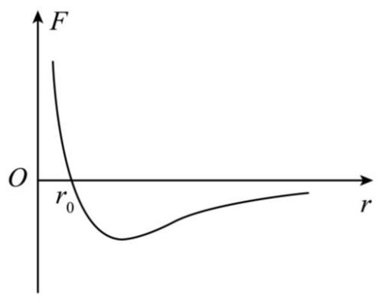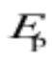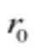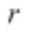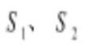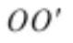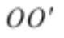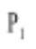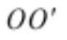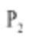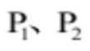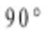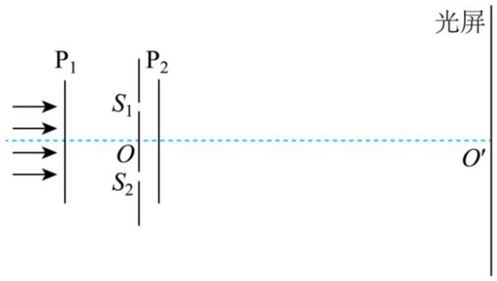A. 只有 r 大于 时， 为正 B. 只有 r 小于 时， 为正
C. 当 r 不等于 时， 为正 D. 当 r 不等于 时， 为负
【答案】C
【解析】
【详解】两个分子间距离 r 等于 时分子势能为零，从 处随着距离的增大，此时分子间作用力表现为引
力，分子间作用力做负功，故分子势能增大；从 处随着距离的减小，此时分子间作用力表现为斥力，分
子间作用力也做负功，分子势能也增大；故可知当 不等于 时， 为正。
故选 C。
3. 用如图所示的装置观察光的干涉和偏振现象。狭缝 关于 轴对称，光屏垂直于 轴放置。
将偏振片 垂直于 轴置于双缝左侧，单色平行光沿 轴方向入射，在屏上观察到干涉条纹，再将偏
振片 置于双缝右侧， 透振方向平行。保持 不动，将 绕 轴转动 的过程中，关于光屏上
的干涉条纹，下列说法正确的是（ ）
A. 条纹间距不变，亮度减小 B. 条纹间距增大，亮度不变
C. 条纹间距减小，亮度减小 D. 条纹间距不变，亮度增大
【答案】A
【解析】
第 2页/共 22页

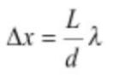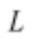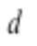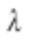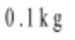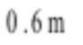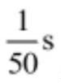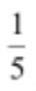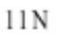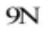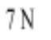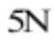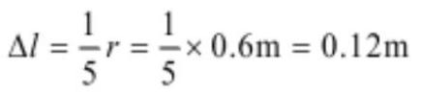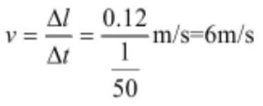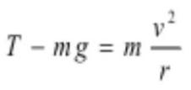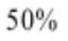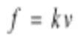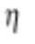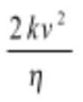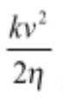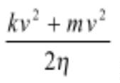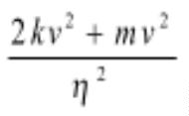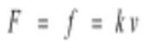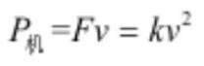【详解】根据干涉条纹间距公式 可知当 P₂ 旋转时， ， ， 均不变，故条纹间距不变；随着 P₂
的旋转，透过 P₂ 的光强在减小，干涉条纹的亮度在减小。
故选 A。
4. 某同学用不可伸长的细线系一个质量为 的发光小球，让小球在竖直面内绕一固定点做半径为
的圆周运动。在小球经过最低点附近时拍摄了一张照片，曝光时间为 。由于小球运动，在照片上留下
了一条长度约为半径 的圆弧形径迹。根据以上数据估算小球在最低点时细线的拉力大小为（ ）
A. B. C. D.
【答案】C
【解析】
【详解】根据题意可知在曝光时间内小球运动的长度为
近似认为在曝光时间内小球做匀速直线运动，故有
在最低点根据牛顿第二定律有
代入数据解得 T=7N
故选 C。
5. 一辆电动小车上的光伏电池，将太阳能转换成的电能全部给电动机供电，刚好维持小车以速度 v 匀速运
动，此时电动机的效率为 。已知小车的质量为 m，运动过程中受到的阻力 （k 为常量），该光伏
电池的光电转换效率为 ，则光伏电池单位时间内获得的太阳能为（ ）
A. B. C. D.
【答案】A
【解析】
【详解】根据题意小车匀速运动，则有
小车的机械功率
第 3页/共 22页

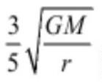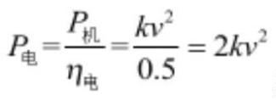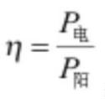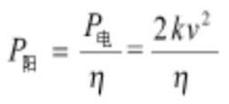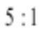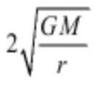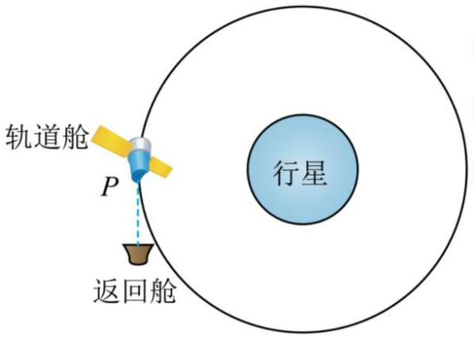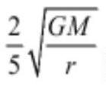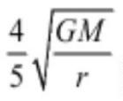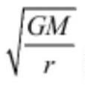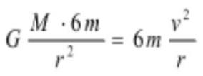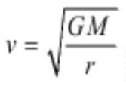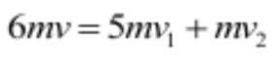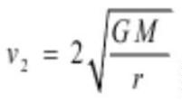由于电动机的效率为 ，则有
光伏电池的光电转换效率为 ，即
可得
故选 A。
6. 轨道舱与返回舱的组合体，绕质量为 M 的行星做半径为 r 的圆周运动，轨道舱与返回舱的质量比为 。
如图所示，轨道舱在 P 点沿运动方向向前弹射返回舱，分开瞬间返回舱相对行星的速度大小为 ，G
为引力常量，此时轨道舱相对行星的速度大小为（ ）
A. B. C. D.
【答案】C
【解析】
【详解】轨道舱与返回舱的质量比为 ，设返回舱的质量为 m，则轨道舱的质量为 5m，总质量为 6m；
根据题意组合体绕行星做圆周运动，根据万有引力定律有
可得做圆周运动的线速度为
弹射返回舱的过程中组合体动量守恒，有
由题意
第 4页/共 22页

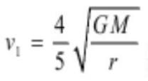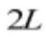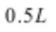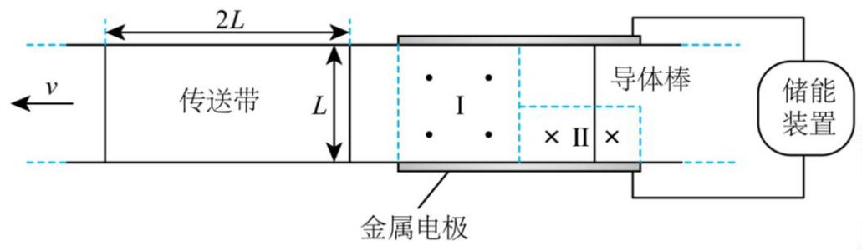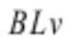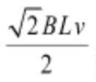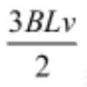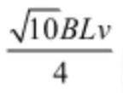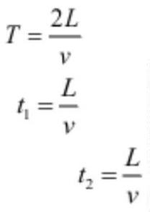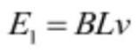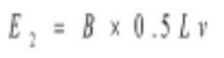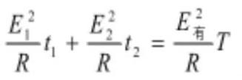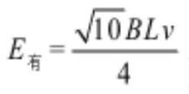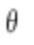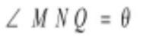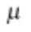带入解得
故选 C。
7. 如图为一种交流发电装置的示意图，长度为 、间距为 L 的两平行金属电极固定在同一水平面内，两
电极之间的区域 I 和区域Ⅱ有竖直方向的磁场，磁感应强度大小均为 B、方向相反，区域 I 边界是边长为 L
的正方形，区域Ⅱ边界是长为 L、宽为 的矩形。传送带从两电极之间以速度 v 匀速通过，传送带上每
隔 固定一根垂直运动方向、长度为 L 的导体棒，导体棒通过磁场区域过程中与电极接触良好。该装置产
生电动势的有效值为（ ）
A. B. C. D.
【答案】D
【解析】
【详解】由题意可知导体棒通过磁场区域过程需要的时间，即周期为
导体棒通过区域 I 时，产生的电动势大小为 ，经过的时间为
导体棒通过区域Ⅱ时，产生的电动势大小为 ，经过的时间为
根据有效值的定义有
带入数据可得
故选 D。
8. 工人在河堤的硬质坡面上固定一垂直坡面的挡板，向坡底运送长方体建筑材料。如图所示，坡面与水平
面夹角为 ，交线为 PN，坡面内 QN 与 PN 垂直，挡板平面与坡面的交线为 MN， 。若建筑材
料与坡面、挡板间的动摩擦因数均为 ，重力加速度大小为 g，则建筑材料沿 MN 向下匀加速滑行的加速度
大小为（ ）
第 5页/共 22页

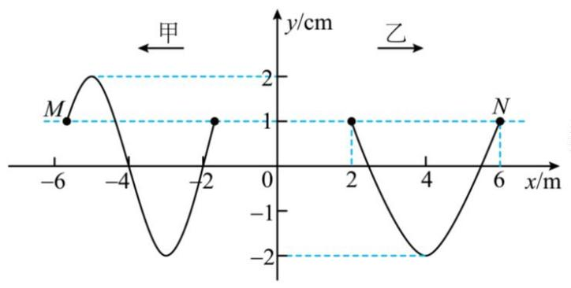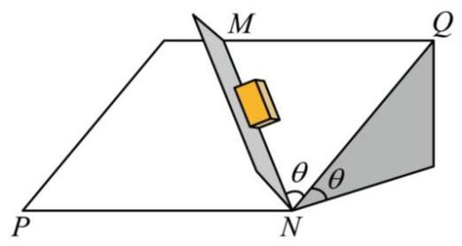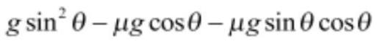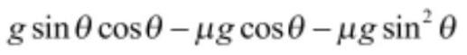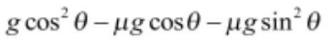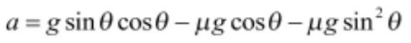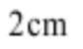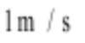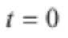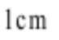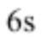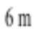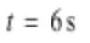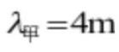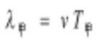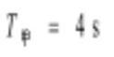A. B.
C. D.
【答案】B
【解析】
【详解】根据牛顿第二定律
可得
故选 B。
二、多项选择题：本题共 4 小题，每小题 4 分，共 16 分。每小题有多个选项符合题目要求，
全部选对得 4 分，选对但不全的得 2 分，有选错的得 0 分。
9. 均匀介质中分别沿 x 轴负向和正向传播的甲、乙两列简谐横波，振幅均为 ，波速均为 ，M、
N 为介质中的质点。 时刻的波形图如图所示，M、N 的位移均为 。下列说法正确的是（ ）
A. 甲波的周期为 B. 乙波的波长为
C. 时，M 向 y 轴正方向运动 D. 时，N 向 y 轴负方向运动
【答案】BD
【解析】
【详解】A．根据题图可知甲波的波长
根据
可得
第 6页/共 22页

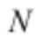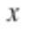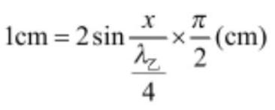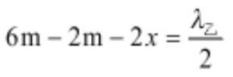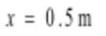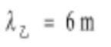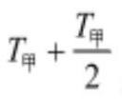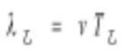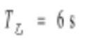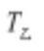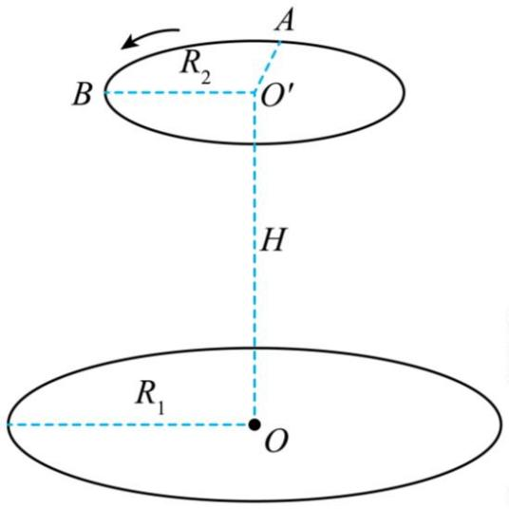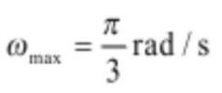A 错误；
B．设 左边在平衡位置的质点与 质点平衡位置的距离为 ，根据题图结合
又
可得 ，
B 正确；
C． 时即经过 ，结合同侧法可知 M 向 y 轴负方向运动，C 错误；
D．同理根据
可得
根据同侧法可知 时 N 向 y 轴负方向运动， 时即经过时间 ，N 仍向 y 轴负方向运动，D 正确。
故选 BD。
10. 如图所示，在无人机的某次定点投放性能测试中，目标区域是水平地面上以 O 点为圆心，半径 R₁=5m
的圆形区域，OO′垂直地面，无人机在离地面高度 H=20m 的空中绕 O′点、平行地面做半径 R₂=3m 的匀速圆
周运动，A、B 为圆周上的两点，∠AO′B=90°。若物品相对无人机无初速度地释放，为保证落点在目标区域
内，无人机做圆周运动的最大角速度应为ω_{max}。当无人机以ω_{max} 沿圆周运动经过 A 点时，相对无人机无初
速度地释放物品。不计空气对物品运动的影响，物品可视为质点且落地后即静止，重力加速度大小 g=10m/s²。
下列说法正确的是（ ）
A
第 7页/共 22页

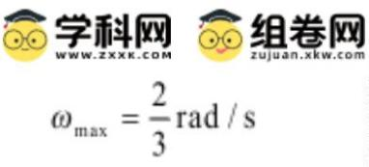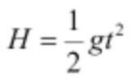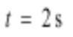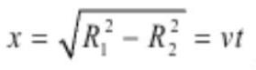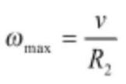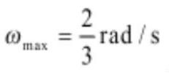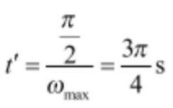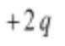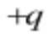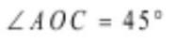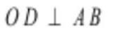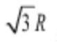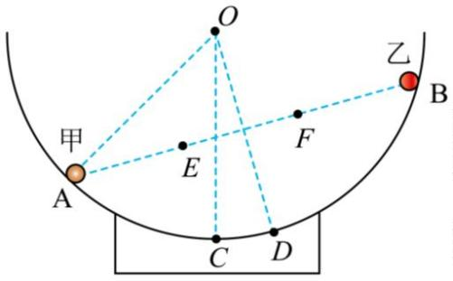B.
C. 无人机运动到 B 点时，在 A 点释放的物品已经落地
D. 无人机运动到 B 点时，在 A 点释放的物品尚未落地
【答案】BC
【解析】
【详解】AB．物品从无人机上释放后，做平抛运动，竖直方向
可得
要使得物品落点 目标区域内，水平方向满足
最大角速度等于
联立可得
故 A 错误，B 正确；
CD．无人机从 A 到 B 的时间
由于 t′>t
可知无人机运动到 B 点时，在 A 点释放的物品已经落地，故 C 正确，D 错误。
故选 BC。
11. 球心为 O，半径为 R 的半球形光滑绝缘碗固定于水平地面上，带电量分别为 和 的小球甲、乙刚
好静止于碗内壁 A、B 两点，过 O、A、B 的截面如图所示，C、D 均为圆弧上的点，OC 沿竖直方向，
， ，A、B 两点间距离为 ，E、F 为 AB 连线的三等分点。下列说法正确的是（ ）
A. 甲的质量小于乙的质量 B. C 点电势高于 D 点电势
C. E、F 两点电场强度大小相等，方向相同 D. 沿直线从 O 点到 D 点，电势先升高后降低
第 8页/共 22页

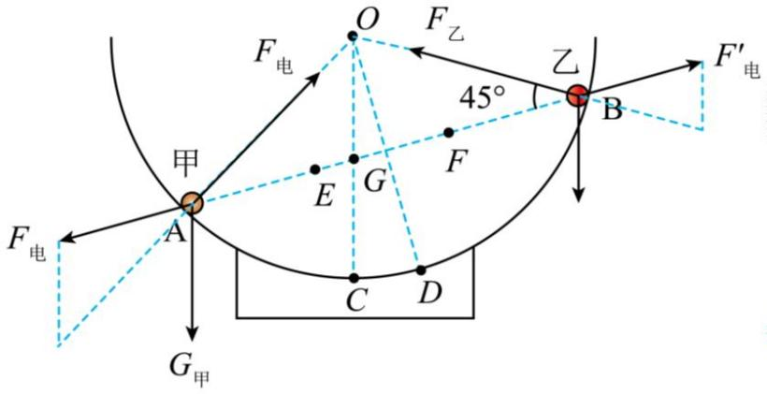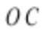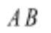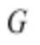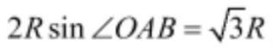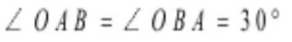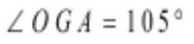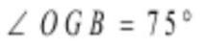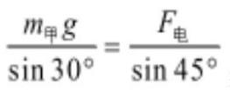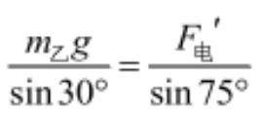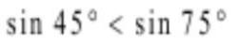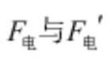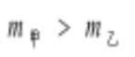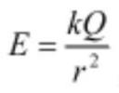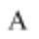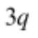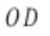【答案】BD
【解析】
【详解】A．对甲、乙两小球受力分析如图所示，甲、乙两小球分别受到重力、支持力、库仑力作用保持平
衡。
设 与 线段交点为 点，由几何关系
解得得
因此有 ，
根据正弦定理，对甲有
对乙有
因为
是一对相互作用力，可得
A 错误；
B．根据点电荷场强公式 ，由场强叠加知识，可知 C 到 D 之间的圆弧上各点场强方向都向右下方，
若有一正试探电荷从 C 运动到 D 的过程中，电场力做正功，电势能减小，故可判断 C 点电势高于 D 点电势，
B 正确；
C．两带电小球连线上的电场分布可以等效成一对等量异种点电荷的电场和在 点带电量为 的正点电荷
的电场相互叠加的电场。在等量异种点电荷的电场中 E、F 两点电场强度大小相等，方向相同。但是 点带
电量为 的正点电荷在 E、F 两点的电场强度不同。E、F 两点电场强度大小不同，C 错误；
D．电势是标量， 与 线段的交点距离两带电小球最近，所以该点电势最大，那么沿直线从 O 点到 D
点，电势先升高后降低，D 正确。
第 9页/共 22页

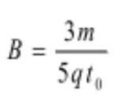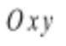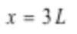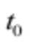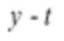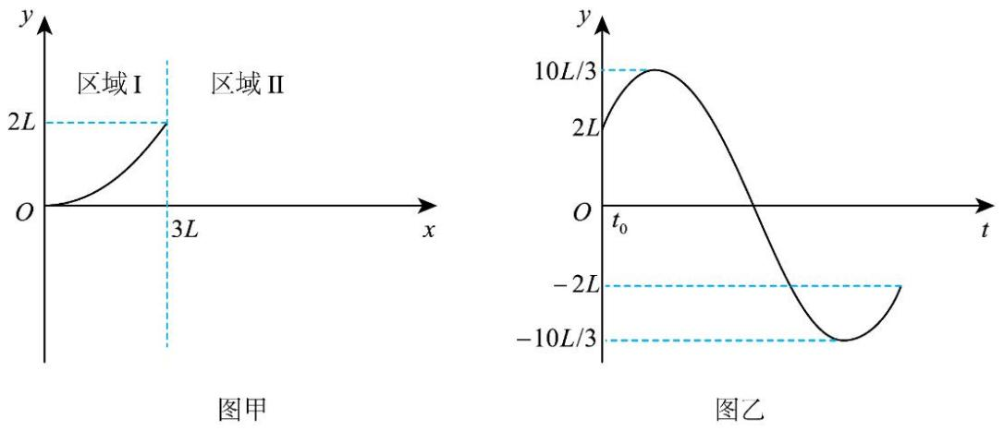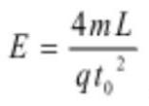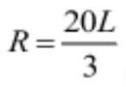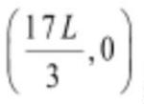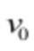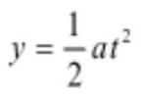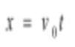故选 BD。
12. 如图甲所示的 平面内，y 轴右侧被直线 分为两个相邻的区域 I、Ⅱ。区域 I 内充满匀强电场，
区域Ⅱ内充满垂直 平面的匀强磁场，电场和磁场的大小、方向均未知。 时刻，质量为 m、电荷量
为 的粒子从 O 点沿 x 轴正向出发，在 平面内运动，在区域 I 中的运动轨迹是以 y 轴为对称轴的抛物
线的一部分，如图甲所示。 时刻粒子第一次到达两区域分界面，在区域Ⅱ中运动的 图像为正弦曲线
的一部分，如图乙所示。不计粒子重力。下列说法正确的是（ ）
A. 区域 I 内电场强度大小 ，方向沿 y 轴正方向
B. 粒子在区域Ⅱ内圆周运动的半径
C. 区域Ⅱ内磁感应强度大小 ，方向垂直 平面向外
D. 粒子在区域Ⅱ内圆周运动的圆心坐标
【答案】AD
【解析】
【详解】A．粒子在区域 I 中的运动轨迹是以 y 轴为对称轴的抛物线的一部分，可以判断出粒子做类平抛运
动，根据曲线轨迹可知，可知正粒子受到的电场力方向竖直向上，电场方向沿 y 轴正方向，设粒子初速度
为
竖直方向有
水平方向有
第 10页/共 22页

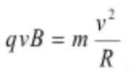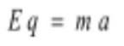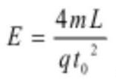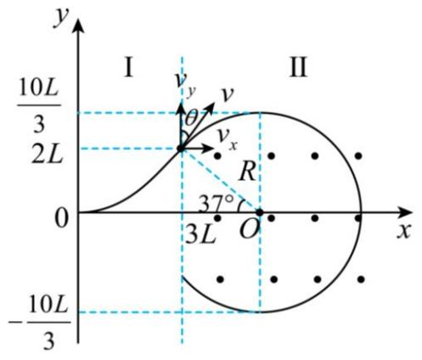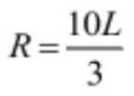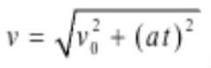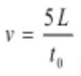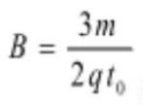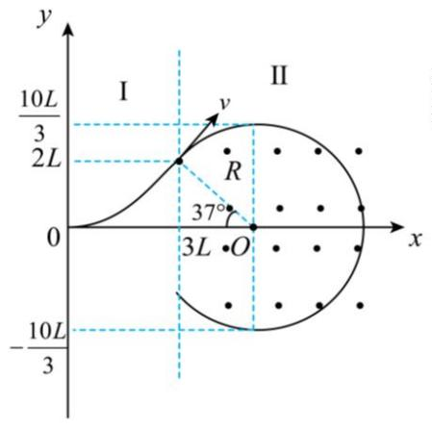由牛顿第二定律有
联立解得
A 正确；
B．粒子在区域Ⅱ中运动的 图像为正弦曲线的一部分，可以判断粒子做匀速圆周运动，
运动轨迹如图所示，则粒子在区域Ⅱ内圆周运动的半径
B 错误；
C．粒子做类平抛运动进入匀强磁场时的速度
联立解得
根据洛伦兹力提供向心力有
解得
C 错误；
D．如图所示，
第 11页/共 22页

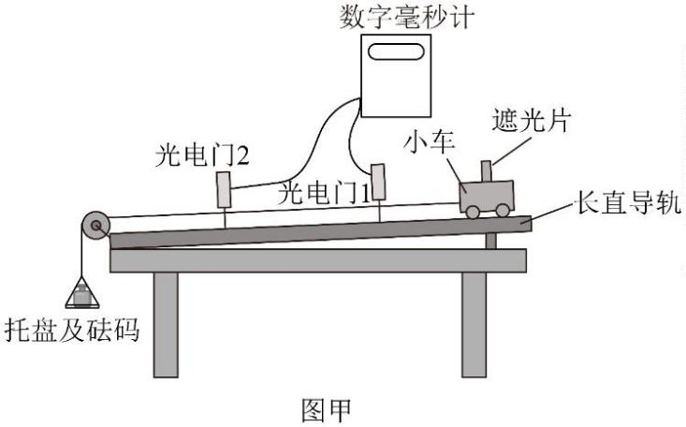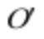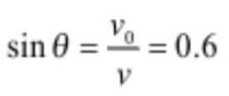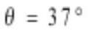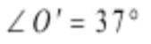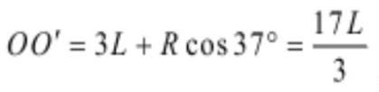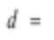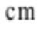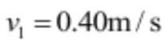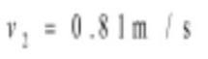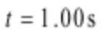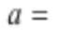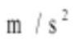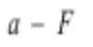设圆心为 点，设粒子进入匀强磁场时的速度方向与竖直方向夹角为
由速度关系有
可得
由几何关系得
那么有
粒子在区域Ⅱ内圆周运动的圆心坐标
D 正确。
故选 AD。
三、非选择题：本题共 6 小题，共 60 分。
13. 某小组采用如图甲所示的装置验证牛顿第二定律，部分实验步骤如下：
（1）将两光电门安装在长直轨道上，选择宽度为 d 的遮光片固定在小车上，调整轨道倾角，用跨过定滑轮
的细线将小车与托盘及砝码相连。选用 ________ （填“5.00”或“1.00”）的遮光片，可以较准确
地测量遮光片运动到光电门时小车的瞬时速度。
（2）将小车自轨道右端由静止释放，从数字毫秒计分别读取遮光片经过光电门 1、光电门 2 时的速度
、 ，以及从遮光片开始遮住光电门 1 到开始遮住光电门 2 的时间 ，
计算小车的加速度 ________ （结果保留 2 位有效数字）。
（3）将托盘及砝码的重力视为小车受到的合力 F，改变砝码质量，重复上述步骤，根据数据拟合出 图
像，如图乙所示。若要得到一条过原点的直线，实验中应________（填“增大”或“减小”）轨道的倾角。
第 12页/共 22页

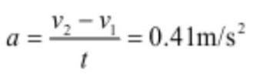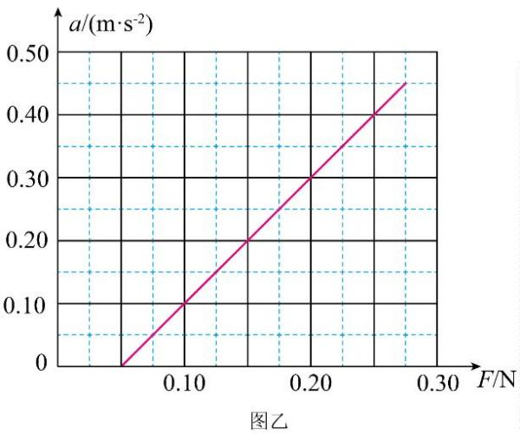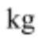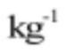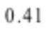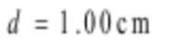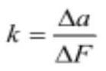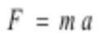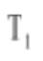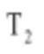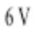（4）图乙中直线斜率的单位为________（填“ ”或“ ”）。
【答案】（1）1.00
（2）
（3）增大 （4）
【解析】
【小问 1 详解】
实验用遮光片通过光电门的平均速度代替瞬时速度，遮光片宽度越小，代替时的误差越小，故为较准确地
测量遮光片运动到光电门时小车的瞬时速度，选择宽度较小的 的遮光片；
【小问 2 详解】
根据加速度的定义式可得
【小问 3 详解】
根据图像可知当有一定大小的外力 F 时此时小车的加速度仍为零，可知平衡摩擦力不足，若要得到一条过
原点的直线，需要平衡摩擦力，故实验中应增大轨道的倾角；
【小问 4 详解】
图乙中直线斜率为 ，根据 可知直线斜率的单位为 。
14. 某实验小组为探究远距离高压输电的节能优点，设计了如下实验。所用实验器材为：
学生电源；
可调变压器 、 ；
电阻箱 R；
灯泡 L（额定电压为 ）；
第 13页/共 22页

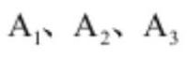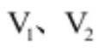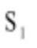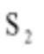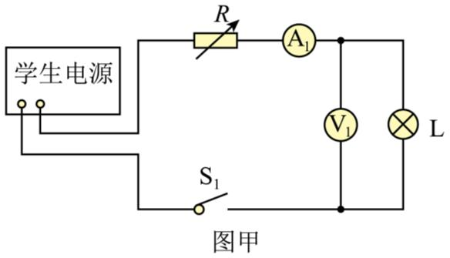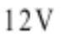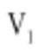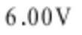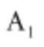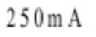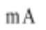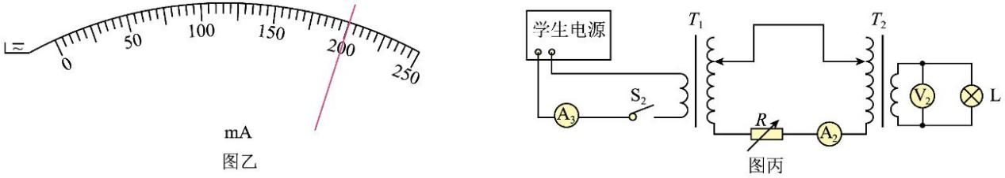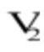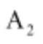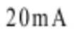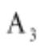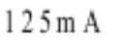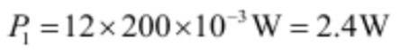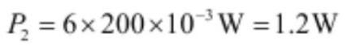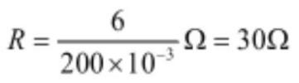交流电流表 ，交流电压表 ，
开关 、 ，导线若干。
部分实验步骤如下：
（1）模拟低压输电。按图甲连接电路，选择学生电源交流挡，使输出电压为 ，闭合 ，调节电阻箱
阻值，使 示数为 ，此时 （量程为 ）示数如图乙所示，为________ ，学生电源的输
出功率为________W。
（2）模拟高压输电。保持学生电源输出电压和电阻箱阻值不变，按图丙连接电路后闭合 。调节 、 ，
使 示数为 ，此时 示数为 ，则低压输电时电阻箱消耗的功率为高压输电时的________倍。
（3） 示数为 ，高压输电时学生电源的输出功率比低压输电时减少了________W。
【答案】（1） ① 200 ②. 2.4
（2）100 （3）0.9
【解析】
【小问 1 详解】
[1]根据题图可知电流表的分度值为 5mA，故读数为 200mA；
[2]学生电源的输出功率
【小问 2 详解】
低压输电时电阻箱消耗的功率为
电阻箱的接入的电阻为
第 14页/共 22页

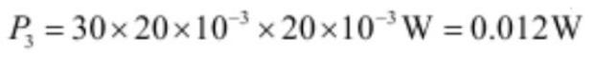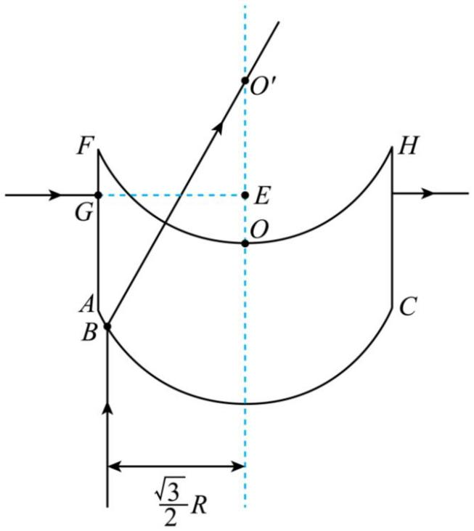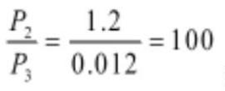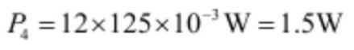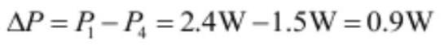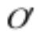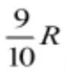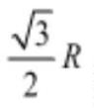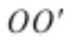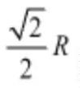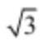高压输电时，电阻箱消耗的功率为
可得
即低压输电时电阻箱消耗的功率为高压输电时的 100 倍。
【小问 3 详解】
示数为 时，学生电源的输出功率
高压输电时学生电源的输出功率比低压输电时减少了
15. 由透明介质制作的光学功能器件截面如图所示，器件下表面圆弧以 O 点为圆心，上表面圆弧以 点为
圆心，两圆弧的半径及 O、 两点间距离均为 R，点 A、B、C 在下表面圆弧上。左界面 AF 和右界面 CH
与 平行，到 的距离均为 。
（1）B 点与 的距离为 ，单色光线从 B 点平行于 射入介质，射出后恰好经过 点，求介质
对该单色光的折射率 n；
（2）若该单色光线从 G 点沿 GE 方向垂直 AF 射入介质，并垂直 CH 射出，出射点在 GE 的延长线上，E
点在 上， 、E 两点间的距离为 ，空气中的光速为 c，求该光在介质中的传播时间 t。
【答案】（1）
第 15页/共 22页

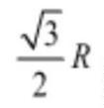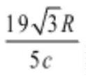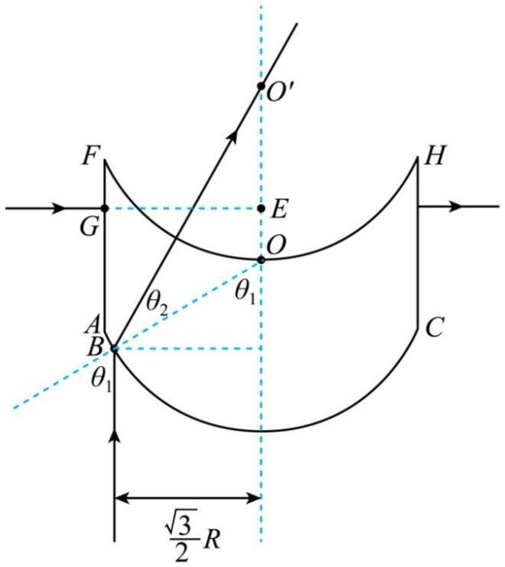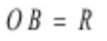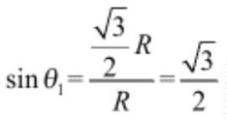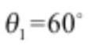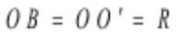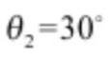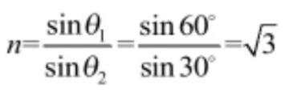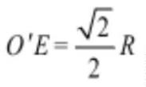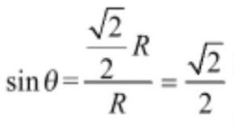（2）
【解析】
【小问 1 详解】
如图
根据题意可知 B 点与 的距离为 ， ，所以
可得
又因为出后恰好经过 点， 点为该光学器件上表面圆弧的圆心，则该单色光在上表面垂直入射，光路不
变；因为 ，所以根据几何关系可知
介质对该单色光的折射率
【小问 2 详解】
若该单色光线从 G 点沿 GE 方向垂直 AF 射入介质，第一次射出介质的点为 D，且 ，可知
第 16页/共 22页

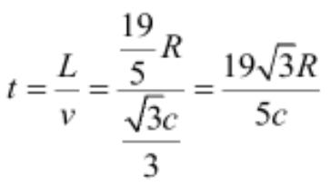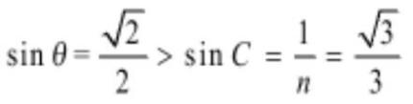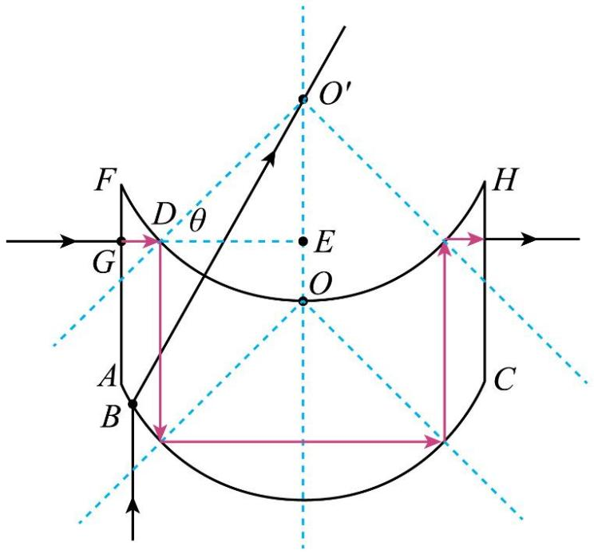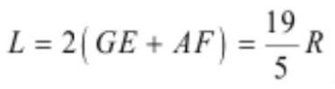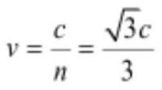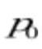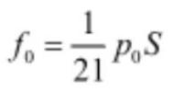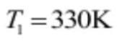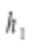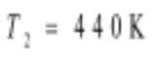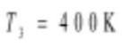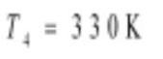由于
所以光线 上表面 D 点发生全反射，轨迹如图
根据几何关系有则光在介质中传播的距离为
光在介质中传播的速度为
所以光在介质中的传播时间
16. 如图所示，上端开口，下端封闭的足够长玻璃管竖直固定于调温装置内。玻璃管导热性能良好，管内横
截面积为 S，用轻质活塞封闭一定质量的理想气体。大气压强为 ，活塞与玻璃管之间的滑动摩擦力大小
恒为 ，等于最大静摩擦力。用调温装置对封闭气体缓慢加热， 时，气柱高度为 ，
活塞开始缓慢上升；继续缓慢加热至 时停止加热，活塞不再上升；再缓慢降低气体温度，活塞
位置保持不变，直到降温至 时，活塞才开始缓慢下降；温度缓慢降至 时，保持温度不
变，活塞不再下降。求：
第 17页/共 22页

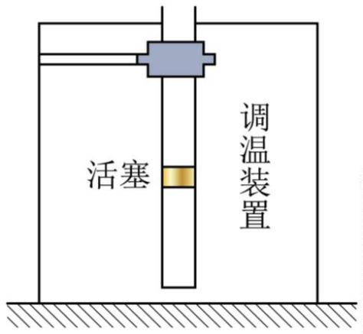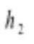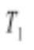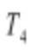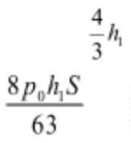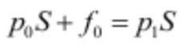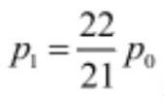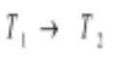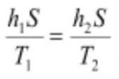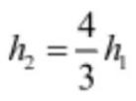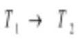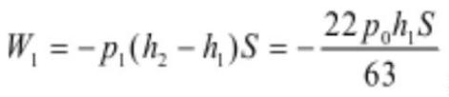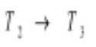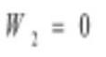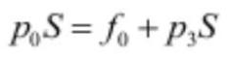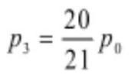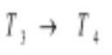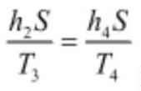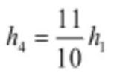（1） 时，气柱高度 ；
（2）从 状态到 状态的过程中，封闭气体吸收的净热量 Q（扣除放热后净吸收的热量）。
【答案】（1）
（2）
【解析】
【小问 1 详解】
活塞开始缓慢上升，由受力平衡
可得封闭的理想气体压强
升温过程中，等压膨胀，由盖-吕萨克定律
解得
【小问 2 详解】
升温过程中，等压膨胀，外界对气体做功
降温过程中，等容变化，外界对气体做功
活塞受力平衡有
解得封闭的理想气体压强
降温过程中，等压压缩，由盖-吕萨克定律
解得
第 18页/共 22页

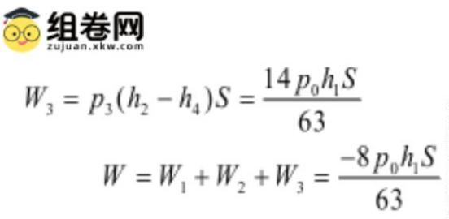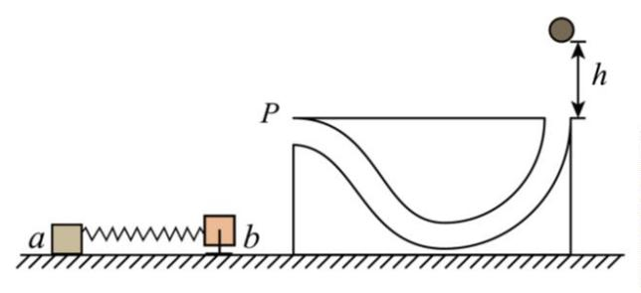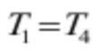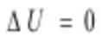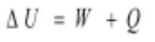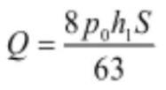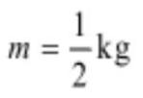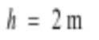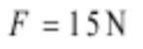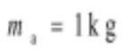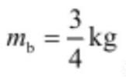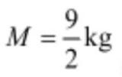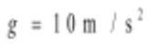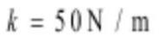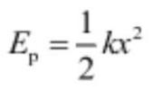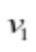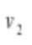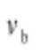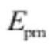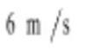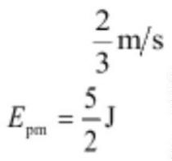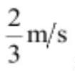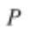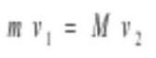外界对气体做功
全程中外界对气体做功
因为 ，故封闭 理想气体总内能变化
利用热力学第一定律
解得
故封闭气体吸收的净热量 。
17. 如图所示，内有弯曲光滑轨道的方形物体置于光滑水平面上，P、Q 分别为轨道的两个端点且位于同一
高度，P 处轨道的切线沿水平方向，Q 处轨道的切线沿竖直方向。小物块 a、b 用轻弹簧连接置于光滑水平
面上，b 被锁定。一质量 的小球自 Q 点正上方 处自由下落，无能量损失地滑入轨道，并
从 P 点水平抛出，恰好击中 a，与 a 粘在一起且不弹起。当弹簧拉力达到 时，b 解除锁定开始运动。
已知 a 的质量 ，b 的质量 ，方形物体的质量 ，重力加速度大小 ，
弹簧的劲度系数 ，整个过程弹簧均在弹性限度内，弹性势能表达式 （x 为弹簧的形
变量），所有过程不计空气阻力。求：
（1）小球到达 P 点时，小球及方形物体相对于地面的速度大小 、 ；
（2）弹簧弹性势能最大时，b 的速度大小 及弹性势能的最大值 。
【答案】（1） ，水平向左， ，水平向右
（2） ，水平向左，
【解析】
【小问 1 详解】
根据题意可知，小球从开始下落到 处过程中，水平方向上动量守恒，则有
第 19页/共 22页

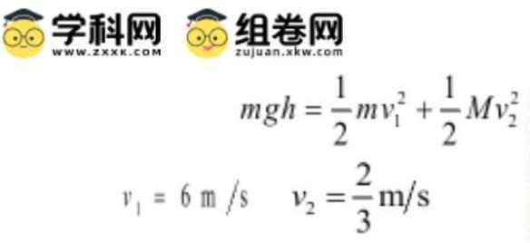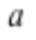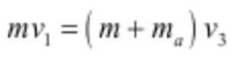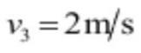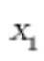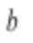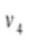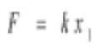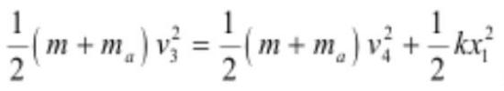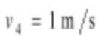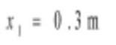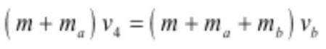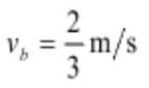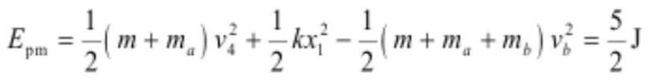由能量守恒定律有
联立解得 ，
即小球速度为 ，方向水平向左，大物块速度为 ，方向水平向右。
【小问 2 详解】
由于小球落在物块 a 正上方，并与其粘连，小球竖直方向速度变为 0，小球和物块 水平方向上动量守恒，
则有
解得
设当弹簧形变量为 时物块 的固定解除，此时小球和物块 的速度为 ，根据胡克定律
系统机械能守恒
联立解得 ，
固定解除之后，小球、物块 和物块 组成的系统动量守恒，当三者共速时，弹簧的弹性势能最大，由动量
守恒定律有
解得 ，方向水平向左。
由能量守恒定律可得，最大弹性势能为
18. 如图所示，平行轨道的间距为 L，轨道平面与水平面夹角为α，二者的交线与轨道垂直，以轨道上 O 点
为坐标原点，沿轨道向下为 x 轴正方向建立坐标系。轨道之间存在区域 I、Ⅱ，区域 I（−2L ≤ x < −L）内充
满磁感应强度大小为 B、方向竖直向上的匀强磁场；区域Ⅱ（x ≥ 0）内充满方向垂直轨道平面向上的磁场，
磁感应强度大小 B₁ = k₁t+k₂x，k₁ 和 k₂ 均为大于零的常量，该磁场可视为由随时间 t 均匀增加的匀强磁场和
随 x 轴坐标均匀增加的磁场叠加而成。将质量为 m、边长为 L、电阻为 R 的匀质正方形闭合金属框 epqf 时
放置在轨道上，pq 边与轨道垂直，由静止释放。已知轨道绝缘、光滑、足够长且不可移动，磁场上、下边
界均与 x 轴垂直，整个过程中金属框不发生形变，重力加速度大小为 g，不计自感。
第 20页/共 22页

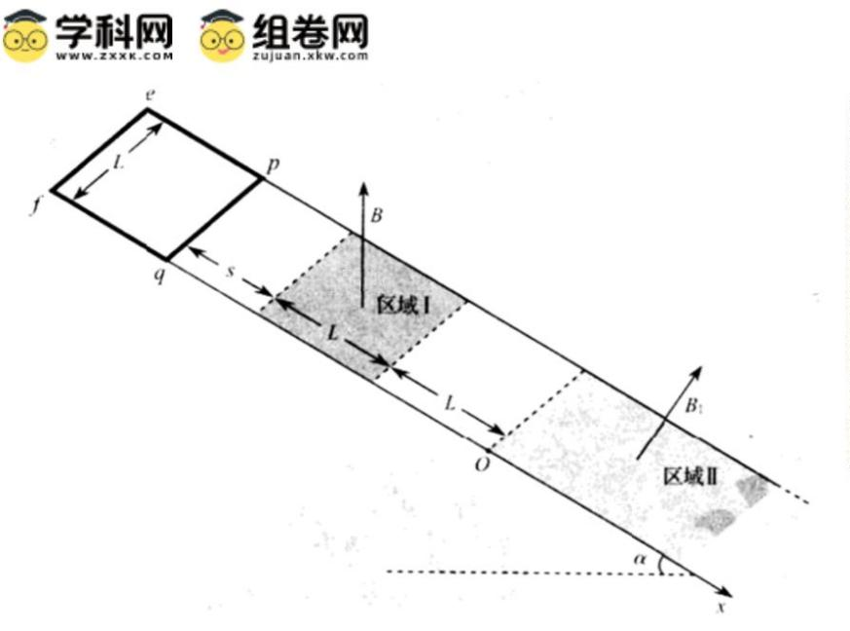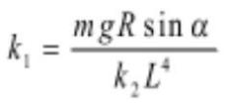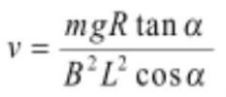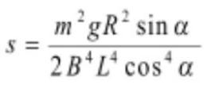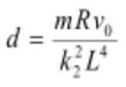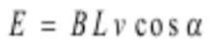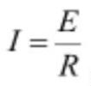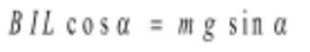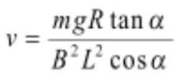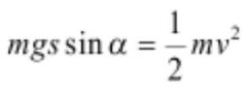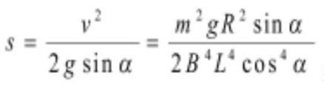（1）若金属框从开始进入到完全离开区域 I 的过程中匀速运动，求金属框匀速运动的速率 v 和释放时 pq 边
与区域 I 上边界的距离 s；
（2）金属框沿轨道下滑，当 ef 边刚进入区域Ⅱ时开始计时（t = 0），此时金属框的速率为 v₀，若
，求从开始计时到金属框达到平衡状态的过程中，ef 边移动的距离 d。
【答案】（1） ，
（2）
【解析】
【小问 1 详解】
金属框从开始进入到完全离开区域 I 的过程中，金属框只有一条边切割磁感线，根据楞次定律可得，安培力
水平向左，则
切割磁感线产生的电动势
线框中电流
线框做匀速直线运动，则
解得金属框从开始进入到完全离开区域 I 的过程的速率
金属框开始释放到 pq 边进入磁场的过程中，只有重力做功，由动能定理可得
可得释放时 pq 边与区域 I 上边界的距离
第 21页/共 22页

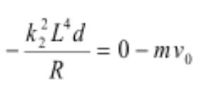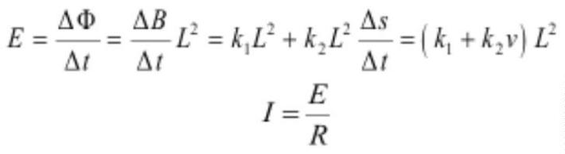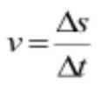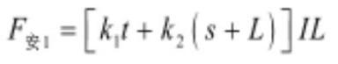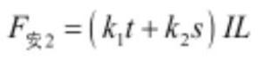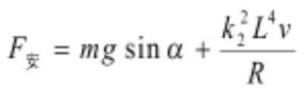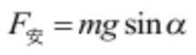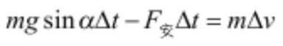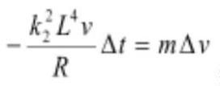【小问 2 详解】
当 ef 边刚进入区域Ⅱ时开始计时（t = 0），设线框 ef 边到 O 点的距离为 s 时，线框中产生的感应电动势
，其中
此时线路中的感应电流
线框 pq 边受到沿轨道向上的安培力，大小为
线框 ef 边受到沿轨道向下的安培力，大小为
则线框受到的安培力
代入
化简得
当线框平衡时 ，可知此时线框速率为 0。
则从开始计时到金属框达到平衡状态的过程中，根据动量定理可得
即
对时间累积求和可得
可得
第 22页/共 22页

